**习近平在中央党校（国家行政学院）中青年干部培训班开班式上发表重要讲话强调 筑牢理想信念根基树立践行正确政绩观 在新时代新征程上留下无悔的奋斗足迹**

2022-03-01来源：“学习强国”学习平台

**习近平在中央党校（国家行政学院）中青年干部培训班开班式上发表重要讲话强调**

**筑牢理想信念根基树立践行正确政绩观**

**在新时代新征程上留下无悔的奋斗足迹**

**王沪宁出席**

新华社北京3月1日电 2022年春季学期中央党校（国家行政学院）中青年干部培训班3月1日上午在中央党校开班。中共中央总书记、国家主席、中央军委主席习近平在开班式上发表重要讲话强调，年轻干部是党和国家事业发展的希望，必须筑牢理想信念根基，守住拒腐防变防线，树立和践行正确政绩观，练就过硬本领，发扬担当和斗争精神，贯彻党的群众路线，锤炼对党忠诚的政治品格，树立不负人民的家国情怀，追求高尚纯粹的思想境界，为党和人民事业拼搏奉献，在新时代新征程上留下无悔的奋斗足迹。

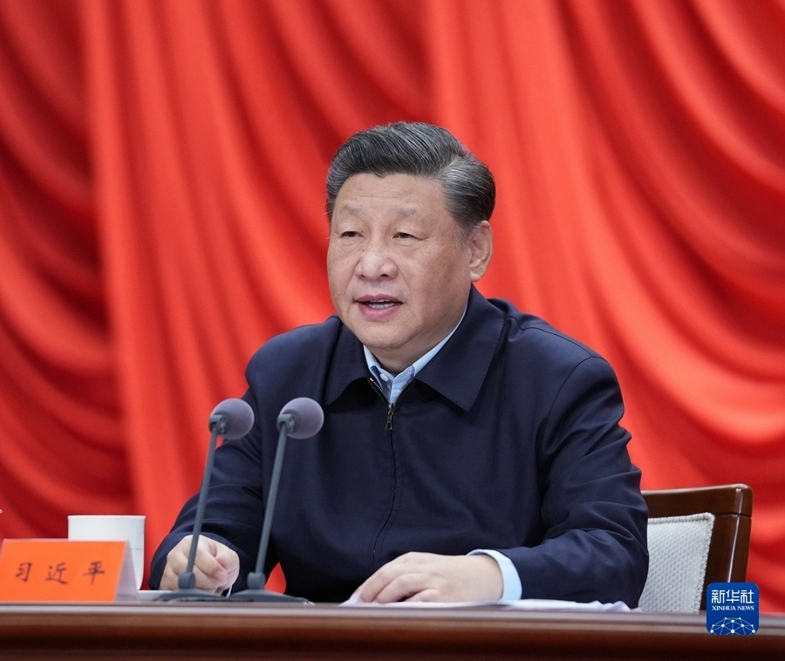

3月1日，2022年春季学期中央党校（国家行政学院）中青年干部培训班在中央党校开班。中共中央总书记、国家主席、中央军委主席习近平在开班式上发表重要讲话。 新华社记者 申宏 摄

中共中央政治局常委、中央书记处书记王沪宁出席开班式。

习近平强调，理想信念是立党兴党之基，也是党员干部安身立命之本。年轻干部接好班，最重要的是接好坚持马克思主义信仰、为共产主义远大理想和中国特色社会主义共同理想而奋斗的班。党员干部只有胸怀天下、志存高远，不忘初心使命，把人生理想融入党和人民事业之中，把为人民幸福而奋斗作为自己最大的幸福，才能拥有高尚的、充实的人生。坚定理想信念，必先知之而后信之，信之而后行之。坚定理想信念不是一阵子而是一辈子的事，要常修常炼、常悟常进，无论顺境逆境都坚贞不渝，经得起大浪淘沙的考验。

习近平指出，年轻干部必须牢记清廉是福、贪欲是祸的道理，经常对照党的理论和路线方针政策、对照党章党规党纪、对照初心使命，看清一些事情该不该做、能不能干，时刻自重自省，严守纪法规矩。守住拒腐防变防线，最紧要的是守住内心，从小事小节上守起，正心明道、怀德自重，勤掸“思想尘”、多思“贪欲害”、常破“心中贼”，以内无妄思保证外无妄动。

习近平强调，干部守住守牢拒腐防变防线，要层层设防、处处设防。要守住政治关，时刻绷紧旗帜鲜明讲政治这根弦，在大是大非面前、在政治原则问题上做到头脑特别清醒、立场特别坚定，决不当两面派、做两面人，决不拿党的原则做交易。要守住权力关，始终保持对权力的敬畏感，坚持公正用权、依法用权、为民用权、廉洁用权。要守住交往关，交往必须有原则、有规矩，不断净化社交圈、生活圈、朋友圈。要守住生活关，培养健康情趣，崇尚简朴生活，保持共产党人本色。要守住亲情关，严格家教家风，既要自己以身作则，又要对亲属子女看得紧一点、管得勤一点。

习近平指出，树立和践行正确政绩观，起决定性作用的是党性。只有党性坚强、摒弃私心杂念，才能保证政绩观不出偏差。共产党人必须牢记，为民造福是最大政绩。我们谋划推进工作，一定要坚持全心全意为人民服务的根本宗旨，坚持以人民为中心的发展思想，坚持发展为了人民、发展依靠人民、发展成果由人民共享，把好事实事做到群众心坎上。什么是好事实事，要从群众切身需要来考量，不能主观臆断，不能简单化、片面化。哪里有人民需要，哪里就能做出好事实事，哪里就能创造业绩。业绩好不好，要看群众实际感受，由群众来评判。有些事情是不是好事实事，不能只看群众眼前的需求，还要看是否会有后遗症，是否会“解决一个问题，留下十个遗憾”。

习近平强调，实现第二个百年奋斗目标，我们要坚持党的基本路线，坚持以经济建设为中心，但在新形势下发展不能穿新鞋走老路，必须完整、准确、全面贯彻新发展理念，加快构建新发展格局，推动高质量发展。业绩都是干出来的，真干才能真出业绩、出真业绩。面对新形势新任务，党员干部一定要真抓实干，务实功、出实招、求实效，善作善成，坚决杜绝口号式、表态式、包装式落实的做法。对当务之急，要立说立行、紧抓快办，不能慢慢吞吞、拖拖拉拉。对长期任务，要保持战略定力和耐心，坚持一张蓝图绘到底，滴水穿石，久久为功。要强化精准思维，做到谋划时统揽大局、操作中细致精当，以绣花功夫把工作做扎实、做到位。

习近平指出，年轻干部要胜任领导工作，需要掌握的本领是很多的。最根本的本领是理论素养。马克思主义立场、观点、方法是做好工作的看家本领，是指导我们认识世界、改造世界的强大思想武器。党员干部一定要加强理论学习、厚实理论功底，自觉用新时代党的创新理论观察新形势、研究新情况、解决新问题，使各项工作朝着正确方向、按照客观规律推进。要坚持理论和实践相结合，注重在实践中学真知、悟真谛，加强磨练、增长本领。关键是要虚心用心，甘当“小学生”，不懂就问、不耻下问，切忌主观臆断、不懂装懂。

习近平强调，只有全党继续发扬担当和斗争精神，才能实现中华民族伟大复兴的宏伟目标。担当和斗争是一种精神，最需要的是无私的品格和无畏的勇气。无私者无畏，无畏者才能担当、能斗争。担当和斗争是一种责任，敢于负责才叫真担当、真斗争。党员干部特别是领导干部要发扬历史主动精神，在机遇面前主动出击，不犹豫、不观望；在困难面前迎难而上，不推诿、不逃避；在风险面前积极应对，不畏缩、不躲闪。担当和斗争是一种格局，坚持局部服从全局、自觉为大局担当更为可贵。要心怀“国之大者”，站在全局和战略的高度想问题、办事情，一切工作都要以贯彻落实党中央决策部署为前提，不能为了局部利益损害全局利益、为了暂时利益损害根本利益和长远利益。

习近平指出，这些年，我们强调必须准备进行具有许多新的历史特点的伟大斗争，正是有了这样的思想准备，我们才能从容应对一系列风险考验。无数事实告诉我们，唯有以狭路相逢勇者胜的气概，敢于斗争、善于斗争，我们才能赢得尊严、赢得主动，切实维护国家主权、安全、发展利益。年轻干部一定要挺起脊梁、冲锋在前，在斗争中经风雨、见世面。

习近平强调，党的十八大以来，我们先后开展一系列集中学习教育，一个重要目的就是教育引导全党牢记中国共产党是什么、要干什么这个根本问题，始终保持党同人民的血肉联系。贯彻党的群众路线，首先要对群众有感情，真正把自己当作群众的一员、把群众的事当作自己的事。要深入研究和准确把握新形势下群众工作的特点和规律，改进群众工作方法，提高群众工作水平。信访是送上门来的群众工作，要通过信访渠道摸清群众愿望和诉求，找到工作差距和不足，举一反三，加以改进，更好为群众服务。领导干部要学网、懂网、用网，了解群众所思所愿，收集好想法好建议，积极回应网民关切。要高度关注新业态发展，坚持网上网下结合，做好新就业群体的思想引导和凝聚服务工作。

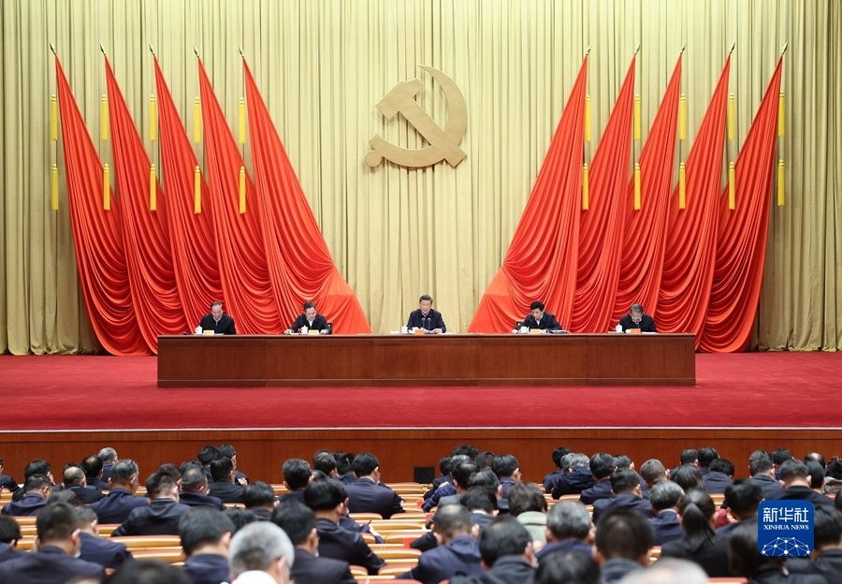

3月1日，2022年春季学期中央党校（国家行政学院）中青年干部培训班在中央党校开班。中共中央总书记、国家主席、中央军委主席习近平在开班式上发表重要讲话。 新华社记者 刘彬 摄

陈希主持开班式，表示习近平总书记的重要讲话饱含着对年轻干部的殷切期望，为广大年轻干部健康成长指明了努力方向，要深入学习领会，真正内化于心、外化于行；要进一步学懂弄通做实习近平新时代中国特色社会主义思想，深刻领悟“两个确立”的决定性意义，切实转化为坚决做到“两个维护”的高度自觉，转化为奋进新征程、建功新时代的强大动力，埋头苦干、勇毅前行，以实际行动迎接党的二十大胜利召开。

丁薛祥、黄坤明出席开班式。

2022年春季学期中央党校（国家行政学院）中青年干部培训班学员参加开班式，中央有关部门负责同志列席开班式。